**Информационно-аналитический обзор обращений граждан, поступивших в администрацию Тогучинского района Новосибирской области**

**в 4 квартале 2023 года и результаты их рассмотрения.**

Рассмотрение письменных и устных обращений и запросов граждан, объединений граждан, в том числе юридических лиц, поступивших в адрес Главы Тогучинского района Новосибирской области организовано в соответствии с Конституцией Российской Федерации, действующим федеральным и областным законодательством, нормативными правовыми актами Новосибирской области, администрации Тогучинского района Новосибирской области.

Организацию работы по объективному, всестороннему и своевременному рассмотрению обращений осуществляет управление цифрового развития администрации Тогучинского района Новосибирской области - общественная приемная Главы Тогучинского района Новосибирской области (далее - общественная приемная Главы района).

**В 4** **квартале 2023 года** в адрес Главы Тогучинского района Новосибирской области поступило 107 обращений (в 3 квартале 2023 года - 134 обращения, в 4 квартале 2022 года – 117 обращений), в том числе:

* письменных обращений – 94 (в 3 квартале 2023 года - 122, в 4 квартале 2022 года – 113);
* устных обращений на личных приемах Главой района, первого заместителя главы Тогучинского района Новосибирской области, заместителями главы и руководителями структурных подразделений администрации Тогучинского района Новосибирской области - 4 (в 3 квартале 2023 года - 7, в 4 квартале 2022 года – 3);
* устных сообщений и запросов в справочную телефонную службу общественной приемной Главы района – 4 (в 3 квартале 2023 года – 5, в 4 квартале 2022 года – 1);
* личных обращений к специалистам общественной приемной Главы района - 5 (в 3 квартале 2023 года - 0, в 4 квартале 2022 года – 0).

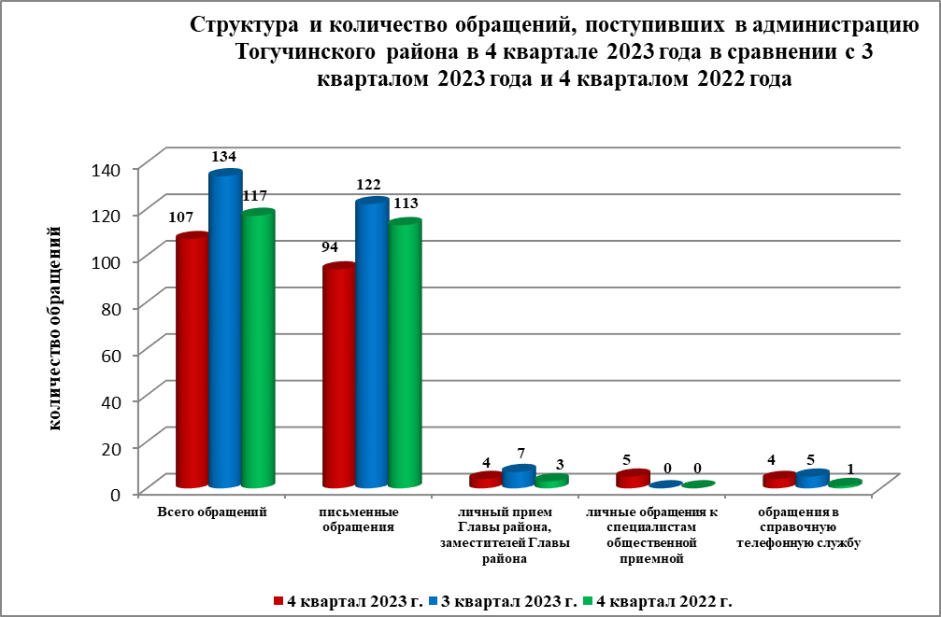

**Письменные обращения граждан.**

По видам обращения подразделяются на:

- заявления – 83 (в 3 квартале 2023 года - 105, в 4 квартале 2022 года – 106);

- жалобы – 3 (в 3 квартале 2023 года - 8, в 4 квартале 2022 года – 6);

- запросы – 7 (в 3 квартале 2023 года - 8, в 4 квартале 2022 года – 1);

- не обращения (благодарности, приглашения и т.п.) – 1 (в 3 квартале 2023 года - 1, в 4 квартале 2022 года – 0).

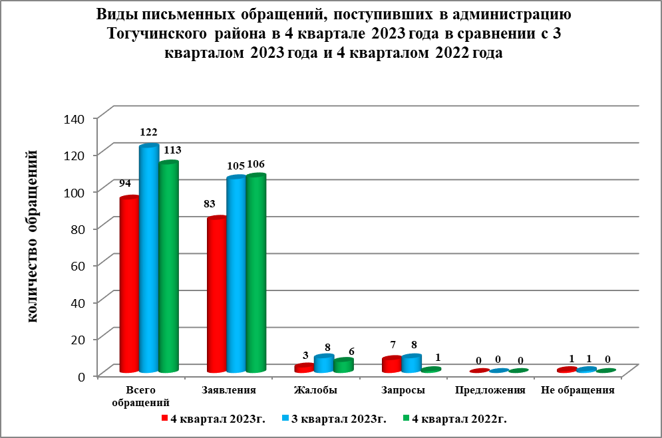

В 4 квартале 2023 года поступило 26 обращений (в 3 квартале 2023 года - 46 обращений, в 4 квартале 2022 года – 49 обращений), от жителей Тогучинского района, обратившихся в общественную приемную Губернатора Новосибирской области, которые были перенаправлены для рассмотрения в администрацию Тогучинского района.

По результатам рассмотрения письменных обращений, поступивших из Управления по работе с обращениями граждан - общественной приемной Губернатора Новосибирской области в адрес заявителей подготовлена и направлена соответствующая информация.

Анализ вопросов, содержащихся в письменных обращениях, устных запросах информации и сообщениях показывает, что в 4 квартале 2023 года наиболее актуальными для жителей района были вопросы, относящиеся к тематическим разделам:

**«Государство, общество, политика» - 5 обращений;**

- конституционный строй – 2 обращения (в 3 квартале 2023 года – 3, в 4 квартале 2022 года – 16)*;*

- основы государственного управления – 3 обращения (в 3 квартале 2023 года – 8, в 4 квартале 2022 года – 7).

**«Социальная сфера» - 17 обращений;**

- социальное обеспечение и социальное страхование – 9 обращений (в 3 квартале 2023 года – 11, в 4 квартале 2022 года – 19);

- образование, наука, культура – 5 (в 3 квартале 2023 года – 9, в 4 квартале 2022 года – 3);

- здравоохранение, физкультура, туризм – 1 (в 3 квартале 2023 года – 0, в 4 квартале 2022 года – 2);

- семья – 2 обращения (в 3 квартале 2023 года – 3, в 4 квартале 2022 года – 0).

**«Экономика» - 33 обращения;**

- хозяйственная деятельность – 20 обращений (в 3 квартале 2023 года – 27, в 4 квартале 2022 года – 13);

- природные ресурсы и охрана окружающей среды – 9 обращений (в 3 квартале 2023 года - 4, в 4 квартале 2022 года – 6)*;*

*-* информация и информатизация– 4 (в 3 квартале 2023 года – 5, в 4 квартале 2022 года – 5).

**«Жилищно–коммунальная сфера» - 34 обращения;**

- обеспечение граждан жилищем – 9 обращений (в 3 квартале 2023 года – 10, в 4 квартале 2022 года – 12);

- коммунальное хозяйство – 21 обращение (в 3 квартале 2023 года – 32, в 4 квартале 2022 года – 21);

- жилищный фонд – 1 обращение (в 3 квартале 2023 года – 1, в 4 квартале 2022 года – 0);

- оплата строительства – 1 обращение (в 3 квартале 2023 года – 1, в 4 квартале 2022 года – 0);

- нежилые помещения – 1 обращение (в 3 квартале 2023 года – 0, в 4 квартале 2022 года – 0);

- ремонт жилых помещений – 1 обращение (в 3 квартале 2023 года – 0, в 4 квартале 2022 года – 0).

«**Оборона, безопасность, законность» - 5 обращений;**

- оборона – 2 обращения (в 3 квартале 2023 года – 4, в 4 квартале 2022 года - 5);

- правосудие – 1 обращение (в 3 квартале 2023 года – 1, в 4 квартале 2022 года - 0);

- безопасность и охрана правопорядка – 2 обращения (в 3 квартале 2023 года – 1, в 4 квартале 2022 года - 0).

Исполнение письменных обращений граждан, поступивших в администрацию Тогучинского района, было поставлено на контроль.

По результатам рассмотрения письменных обращений граждан, в 4 квартале 2023 года:

- **поддержано** (предложение признано целесообразным, заявление или жалоба – обоснованными и подлежащими удовлетворению) – 5 обращений (в 3 квартале 2023 года - 1, в 4 квартале 2022 года - 2);

- **даны разъяснения** – 111 обращений (в 3 квартале 2023 года - 121, в 4 квартале 2022 года – 64).

1. **Личный прием граждан Главой Тогучинского района, первым заместителем главы Тогучинского района, заместителями главы администрации, руководителями структурных подразделений администрации.**

На личный прием к Главе Тогучинского района, первому заместителю главы, заместителям главы администрации Тогучинского района, руководителям структурных подразделений администрации Тогучинского района 4 (в 3 квартале 2023 года - 7, в 4 квартале 2022 года – 3).

**3. Устные сообщения и запросы в справочную телефонную службу общественной приемной Главы района**

В справочную телефонную службу общественной приемной Главы района в 4 квартале 2023 года запросов информации и сообщений поступило 4 (в 3 квартале 2023 года - 5, в 4 квартале 2022 года – 1), в том числе в форме смс-сообщений – 0 (в 3 квартале 2023 года - 0, в 4 квартале 2022 года – 0).

1. **Прием граждан специалистами общественной приемной Главы района.**

К специалистам общественной приемной Главы района в 4 квартале 2023 года граждане обратилось 5 (в 3 квартале 2023 года - 0, в 4 квартале 2022 года – 0).